出國報告（出國類別：其他）

2015年馬管處香港旅遊推介暨交流活動

服務機關：交通部觀光局馬祖國家風景區管理處
姓名職稱：王處長忠銘
劉課長性謙
謝課長凱翔
周技士士清
派赴國家：香港
出國期間：104年2月4日至2月7日
報告日期：104年4月30日

目 次
壹、前言 ................................................................................ 3
貳、行程（活動）概要 ............................................................ 3
參、活動概況及重要活動紀錄 ............................................ 5
肆、感想與心得 ...................................................................... 6
伍、建議 .................................................................................. 6
陸、後續 .................................................................................. 7
附錄一、活動（行程）照片................................................... 8
二、後續迴響資料............................................................ 10

壹、前言

由本處偕同連江縣議會副議長陳書建以及地方旅行社、立榮航空、遊覽車及旅宿業者等26名赴香港推介馬祖旅遊，並共同參展香港樂活展，藉樂活展之交流平台，經媒體向大眾宣傳推廣馬祖旅遊，並透過與業者面對面對談的方式，促成馬祖與香港旅行社之間初步合作關係。
貳、行程(活動)概要
一、 4日上午人員分兩批集合後，搭乘班機至香港，下午出關後由接駁車送至入住旅館，完成報到後隨即全員至樂活展會場布置攤位。
二、 5日出席「香港樂活展覽2015」開幕活動並作簡報推介，樂活展約有105個展攤，包含美國、英國、加拿大、南非、泰國、日本、韓國、印尼及中國大陸等，中午拜會長榮航空香港分公司，並與長榮航空、立榮航空、馬祖及香港地區旅遊業者茶敘，下午賡續辦理樂活展推介。
三、 6日自上午9時至下午2時賡續於樂活展攤位接待參觀業者及民眾並作推廣，下午後另由遊憩課課長率馬祖當地旅宿業者至香港離島考察交通及遊憩資源，比較香港離島與馬祖4鄉5島之差異性。
四、 7日上午自旅館啟程返回台灣，為研擬吸引香港旅客至大陸旅遊後轉馬祖觀光之可行性，遊憩課謝課長另取道深圳搭乘動車至福州，搭乘渡輪返回馬祖，該員大陸行程以休假自費方式前往，大陸行程部分並未與任何大陸官方單位接洽。

交通部觀光局馬祖國家風景區管理處
2015年馬管處香港旅遊推介暨交流活動行程表
2月4日  (三) | 07:30-08:30  集合、報到  10:50-12:35  桃園-香港 | 報到、候機、出關及航程-謝凱翔-華航CI0909 | 提早出發，前往安排行程
2月4日  (三) | 10:00-10:40  集合、報到  12:40-14:30  桃園-香港 | 人員報到、候機、出關及航程-其他同仁-長榮航空BR869 | 其餘參與人員
2月4日  (三) | 15:30-17:00 | 出關、本處安排接駁車至香港市中心、入住酒店
2月4日  (三) | 17:00-18:30 | 至樂活展會場布置攤位
2月4日  (三) | 18:30- | 晚餐及自由活動
2月5日  (四) | 09:00-12:00 | 香港樂活展參展開幕活動 | 準備資料於樂活展與各旅遊業者交換名片及意見。
2月5日  (四) | 12:00-13:30 | 午餐 | 準備資料於樂活展與各旅遊業者交換名片及意見。
2月5日  (四) | 14:00-17:00 | 拜訪長榮航空公司香港分公司(處長、劉課長)-  香港灣仔告士打道72號六國中心11樓 | 準備資料於樂活展與各旅遊業者交換名片及意見。
2月5日  (四) | 13:30-17:00 | 樂活展推介 | 準備資料於樂活展與各旅遊業者交換名片及意見。
2月5日  (四) | 17:00- | 晚餐/返回飯店 | 準備資料於樂活展與各旅遊業者交換名片及意見。
2月6日(五) | 08:00-10:00 | 會場佈置、接待
2月6日(五) | 10:00-14:00 | 拜訪各旅行社/香港樂活展覽2015
2月6日(五) | 14:00-18:00 | 考察香港離島交通及遊憩資源
2月6日(五) | 18:00- | 晚餐/返回飯店
2月7日(六) | 06:30-08:00 | 離開飯店、前往機場 | 香港-桃園
2月7日(六) | 08:00旅館lobby集合  08:30-09:30  專車接送至機場  11:20-13:00  香港-桃園 | 通關、航程(長榮BR852)、返台 | 香港-桃園
2月7日(六) | 16:50- | 賦歸 | 香港-桃園
備註
參、活動概況及重要活動紀錄
本次香港樂活展覽系為同系列活動第4次舉辦，展覽時間為2月4日至7日，本處人員提前一日抵達進行展場攤位預備作業。展場位於香港會議展覽中心5樓之展覽廳舉行，共吸引了17,384人次參觀，並匯聚了來自12個國家與地區的203家參展公司參展。
本處為持續推動開發國際客群赴馬祖旅遊，打造馬祖成為國際觀光渡假島，由處長王忠銘及連江縣議會副議長陳書建帶領地方旅行業、航運業、遊覽車及旅宿業者等26名成員共同前往參展，除了向參加民眾推薦馬祖獨特旅遊風情外，透過業者B2B對談的方式，促成馬祖與香港之間的合作關係，另一方面也透過香港傳媒的報導，讓香港民眾開始對馬祖產生興趣，選擇以台灣飛馬祖或小三通方式一覽馬祖風情。
交通部觀光局將推廣離島旅遊設定為2015年的主力目標之一，據統計2014年約有150萬名香港遊客赴台灣旅遊，相對於台灣，馬祖提供了不同於台灣的文化風情與戰地風景，本處以『發現台灣秘境．發現馬祖』為主題展開推薦。自去年首次參與香港國際旅展之後，陸續有香港、澳門旅行社赴馬祖踩線，今年再接再厲，透過觀光局香港辦事處的引介，讓業者與業者之間展開交流及對話，將香港利基客群帶入馬祖旅遊市場為此行最大目的。
此次參與地區業者相當踴躍，八閩、馬祖三臨、驫馬、馬祖八八、兄妹、龍福、安德力、易飛網等在地旅行社業者全數參與外，立榮航空、大和航業、龍福、馬祖交通公司及兄妹租車亦派員參加，旅宿業方面除了龍福山莊外、馬祖民宿發展協會理事長莊順福也帶領旗下馬祖2青年民宿參加，兄妹旅行社的王永保指出:「最近不論是即將開通的北竿-黃岐航線或是搭乘立榮航空從台灣轉往馬祖，都提供香港遊客便捷的交通服務，馬祖的藍眼淚、芹壁村風光及生態賞鷗都是吸引香港遊客的主力，這次馬管處提供與香港旅行業交流的平臺，我是希望能夠從台灣、大陸市場外，再找到新藍海，讓習慣城市旅遊的港、澳遊客，到台灣時有新的選擇。」而推動馬祖不遺餘力的立榮航空推出港、澳專屬的「幸福．慢活」套裝，搭配長榮加立榮航線，以親民的價格吸引港、澳遊客赴馬旅遊。
除了參與觀光推介外，一行人也於4日拜會觀光局香港辦事處、5日下午拜訪長榮航空香港分公司，亦抽空考察香港離島交通及遊憩資源，並於7日上午結束行程，為研擬吸引香港旅客至大陸旅遊後轉馬祖觀光之可行性，遊憩課謝課長另取道深圳搭乘動車至福州，搭乘渡輪返回馬祖。
肆、感想與心得
一、活動感想
經本次參展活動並實際模擬香港旅客經大陸地區至馬祖觀光旅遊可能發生情況後，茲提出2項議題供作後續研議思考:
- 議題一:
關於大陸交通部分，如能增加其旅遊舒適度並有效與團體民眾加以分流，將能增加香港居民經大陸至馬祖旅遊意願。
初步因應:
因大陸地區交通狀況及旅遊舒適便捷度尚非本處所能著力影響，惟多數香港民眾尚不知馬祖實際可與福州市交通連結，相關資訊可於日後廣作宣傳。
- 議題二:
連江—黃岐間高速公路交通尚未建構完成，其實際完成進度將影響白沙-黃岐航線通航後之客源範圍。
初步因應:
本處針對白沙-黃岐航線通航後之因應方式，除藉獎助案做宣傳外，另已於103~104年編列經費，整建北竿遊客中心及周邊景區，擴大服務能量與客服機能。
二、樂活展參展心得
(一) 藉參加本次旅展，讓現場民眾及媒體觀眾體認台灣之多元性與豐富度。
(二) 陪同地區業者與香港地區業者接洽之過程，有效建立業務窗口。
(三) 藉本次活動，結合政府機關、航運業者(長榮、立榮航空、地區航運)、旅行社、民宿業各界力量，共同行銷馬祖旅遊，不只凝聚共同目標，更建立未來馬祖觀光旅遊優良推廣模式。
三、考察香港離島交通及旅遊資源心得
(一) 馬祖4鄉5島分別藉由輪船運輸，與香港離島交通相似度極高，本次藉由實地搭乘渡輪了解香港離島運輸，考察發現，香港離島風浪較小，因此多採用雙體船，平均運量較大，馬祖地區因受潮流影響，船隻為單體船，其平均較小。
(二)馬祖各島均有不同特色，香港離島景觀大致相同，因香港屬城市旅遊且大多數遊客為國際到訪遊客，所以到香港離島遊客多為其他地區旅客，經考察，其島嶼生態之多元性與豐富度均若於馬祖。
伍、建議
一、本次活動參加旅宿業者，除立榮航空贊助馬祖—台灣機票及本處安排之交通接駁外，其餘均為自費，看見地區旅宿業者之企圖心與團結力，宜乘此時機努力將馬祖行銷至國際舞台。
二、依建立之媒體聯絡管道邀請香港媒體業者蒞馬旅遊，協助宣傳來馬觀光旅遊，並繼續深耕本區旅遊相關建設，提高觀光競爭力。
陸、相關迴響
一、 本次推介活動，當地旅宿及運輸業者均感收穫良多，不僅建立客源聯絡管道、推介馬祖觀光。
二、 本次活動之後在4月6日即有一批來自香港的馬祖生態旅遊踩線團詢香港-深圳-福州-馬祖的旅線蒞馬觀光，團員人數約50人，其中許多是專門報導旅遊的專業作家，眾人對馬祖的戰地風光及自然生態均印象深刻，未來將可期待成為馬祖觀光在香港的最佳代言人(以上報導內容詳見附錄二)。
附錄一、推介活動行程照片:
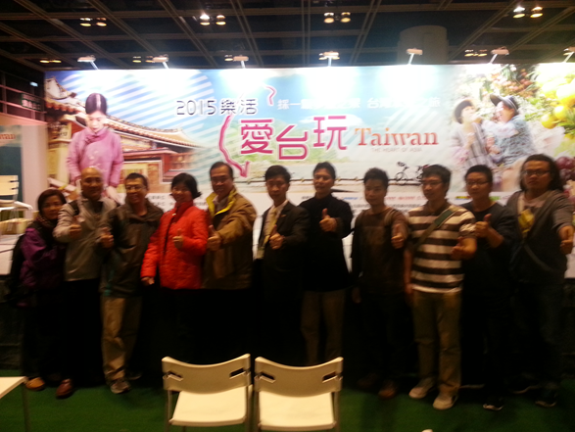  2月4日香港樂活展覽預備工作-1 | 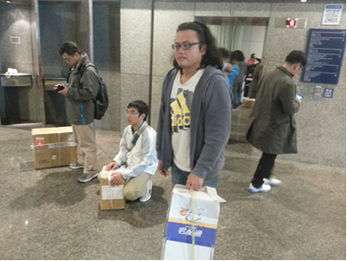  2月4日香港樂活展覽預備工作-2
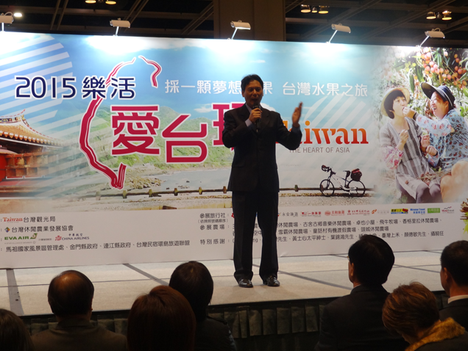  2月5日香港樂活展覽開幕-處長致詞 | 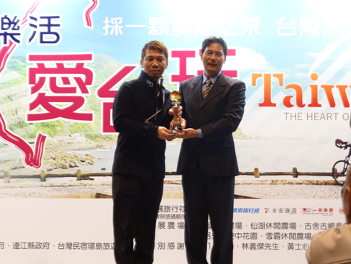  2月5日香港樂活展覽開幕-處長應邀頒獎
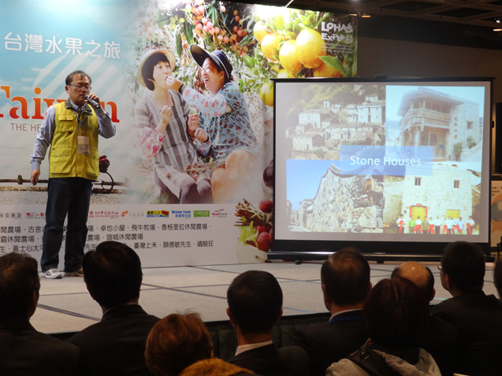  2月5日香港樂活展覽開幕-本處簡報-1 | 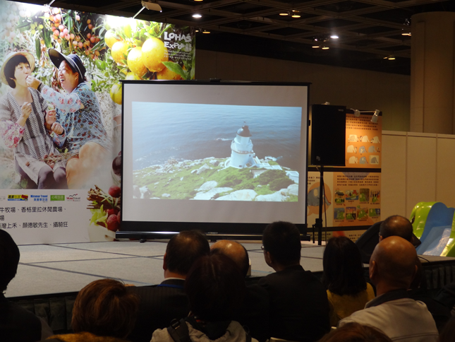  2月5日香港樂活展覽開幕-本處簡報-2
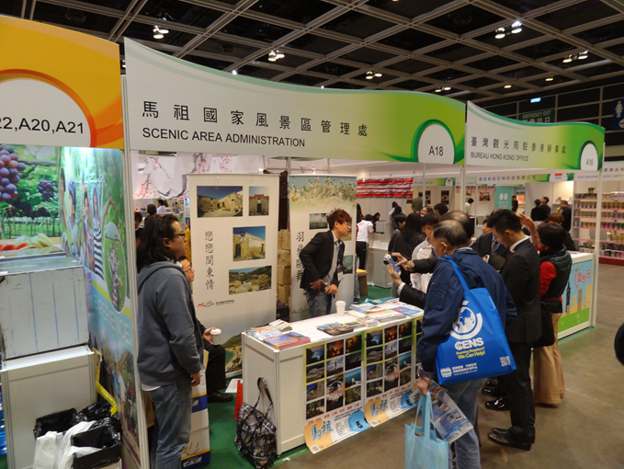  2月5日香港樂活展覽現場招待-1 | 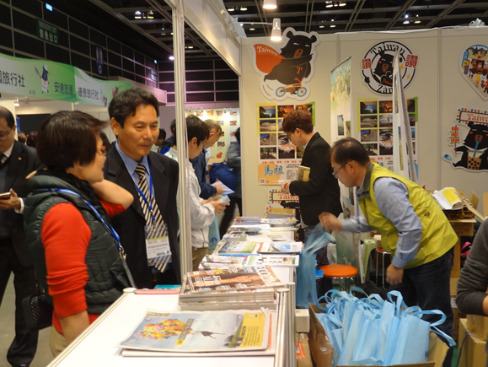  2月5日香港樂活展覽現場招待-2
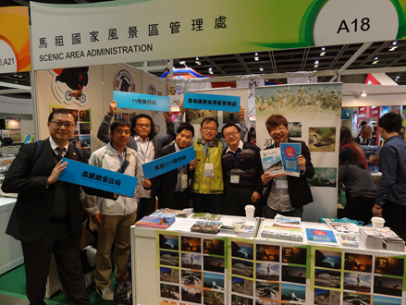  2月5日香港樂活展覽團員合影-1 | 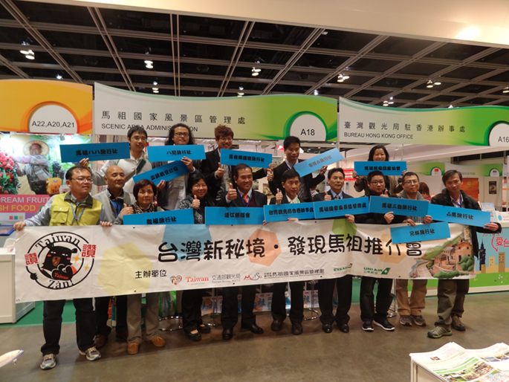  2月5日香港樂活展覽團員合影-2
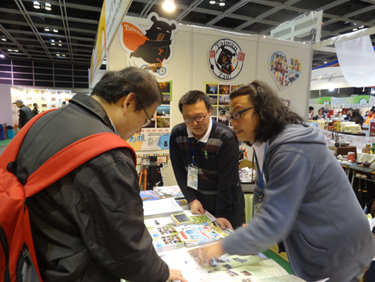  2月6日香港樂活展覽現場招待-1 | 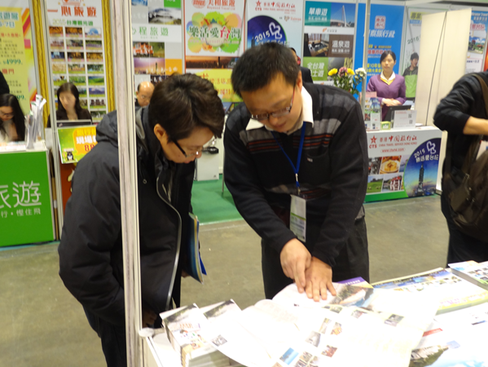  2月6日香港樂活展覽現場招待-2

附錄二、後續迴響
影音／香港2015樂活博覽會 馬管處及在地旅遊產業參展推介--王樹欽--2015-02-09
發佈日期：2015年2月8日
馬祖國家風景管理處在交通部觀光局香港辦事處協助下，參加香港2015第４屆樂活博覽會並設展區，由處長王忠銘領隊前往推銷馬祖旅遊，更難的的是在地旅行社業者全部到齊，住宿業者也有數家參與共26人、並主動自費前往每人2萬元。
為共襄盛舉及獎勵業者參與，馬祖至台北來回機票由立榮航空免費贊助並在香港宴請業者，感謝配合及支持；馬管處也在西貢餐館宴請金門、馬祖、香港業者，充分做旅遊產品的交流、溝通，讓馬祖旅遊產品走向國際化、並二次宣布香港、澳門的朋友們4月30日前到馬祖觀光，不限人數，每人可補助新台幣2000元直接優惠給遊客，立榮航空及馬管處對推動馬祖觀光用心，值得肯定。

―以上引自馬祖日報104年2月8日部分內容

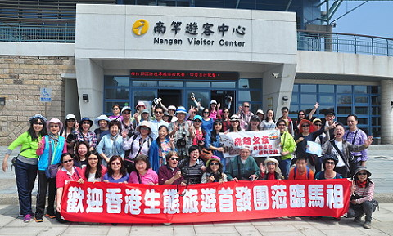
香港生態旅遊首發團一行50人暢遊馬祖，馬祖好山好水讓團員稱讚不已。（圖／文：馮紹夫）
香港生態旅遊首發團暢遊馬祖--2015-04-06
【記者馮紹夫／南竿報導】香港生態旅遊首發團暢遊馬祖，在馬祖享受與香港截然不同的生活情調，獨特的人文風情與自然景觀深深吸引來自香港的貴賓，團員都說這是一趟非常難得的經驗，可惜沒有碰上「藍眼淚」大爆發，但見到月全食與些許的「藍眼淚」，已是心滿意足，可惜整體行程太過匆忙，馬祖的美，也讓團員表示願意再回來進行一趟深度旅遊。
此次前來馬祖的香港旅遊團多達50人，一行人搭乘動車從深圳抵達福州，再經由小三通來到馬祖，其中多位團員都是相當具有攝影經驗的達人，更重要的是，這些團員們的旅遊經驗豐富，常年於各個地方旅遊，並將旅遊的成果分享在香港的旅遊資訊平台，提供香港民眾豐富的旅遊資訊；這次來馬祖進行三天兩夜旅行，團員們對芹壁聚落印象最為深刻，馬祖悠閒的生活步調與繁華的香港城市生活形成強烈對比，這樣的生活也讓團員嚮往不已，抵達南竿時，馬管處長王忠銘特別在南竿遊客中心接待，並贈送觀光宣導品表示歡迎。
團員表示，這次馬祖之旅報名情形相當踴躍，50個名額不到兩天就額滿，不少香港民眾只能向隅，否則要組成上百人的大團也絕非難事，對於香港朋友來說，馬祖是非常具有吸引力的。
2月初的時候，馬管處與地區旅遊業者共同參加香港第4屆樂活博覽會，強力向香港民眾推廣馬祖旅遊，民宿業者也表示，清明連假這段期間，香港遊客暴增，據推測可能是有達到宣傳效果，未來黃岐航線開通後，可能吸引更多客源，相當看好未來觀光發展。
―以上引自馬祖日報104年4月6日報導

